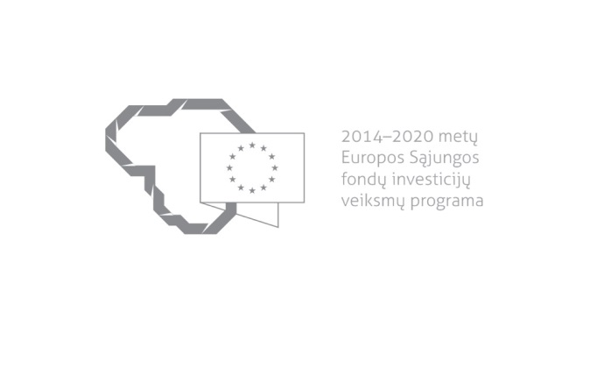

Kvietimas teikti paraiškas finansuoti projektus pagal priemonę
Nr. 12.0.1-CPVA-K-204 „Komunikacija apie ES investicijas“
Nr. 01
Lietuvos Respublikos finansų ministerija (toliau – Ministerija) ir viešoji įstaiga Centrinė projektų valdymo agentūra (toliau – ĮI) kviečia teikti paraiškas finansuoti projektus pagal 2014–2020 m. Europos Sąjungos fondų investicijų veiksmų programos priemonę Nr. 12.0.1-CPVA-K-204 „Komunikacija apie ES investicijas“ (toliau – Priemonė).
Finansavimo tikslas: | Priemonės tikslas – prisidėti prie Veiksmų programoje numatytų socialinių ir ekonominių pokyčių ir Komunikacijos strategijoje išskirtų prioritetinių komunikacijos krypčių įgyvendinimo.
Finansuojamos veiklos: | Remiamos šios informavimo ir komunikacijos veiklos, kurios skatins gyventojus domėtis ES investicijomis skatinamais socialiniais ir ekonominiais pokyčiais, iš ES struktūrinių fondų lėšų bendrai finansuojamų projektų įgyvendinimu, jų rezultatais ir teikiama nauda regionui bei šaliai, taip pat sudarys prielaidas didesniam pasitikėjimui ES struktūrinių fondų administravimo sistemos efektyvumu ir skaidrumu, skatins gyventojus jaustis aktyvios Europos bendruomenės dalimi:  1. renginio (-ių) organizavimas;  2. vaizdo klipo (-ų) ar video filmuko (-ų) (trumpų filmuotų, turinčių siužetą kūrinėlių), laidos (-ų), kaip suprantama pagal Lietuvos Respublikos visuomenės informavimo įstatymą, siužeto (-ų) (priežasčių ir pasekmių ryšiais susietų įvykių visumos, epizodų sekos) kūrimas ir platinimas internete, socialiniuose tinkluose, viešuosiuose ekranuose (ne televizijoje);  3. laidos (-ų), siužeto (-ų), reportažo (-ų) (operatyvios informacijos apie dienos įvykius, kurių stebėtojas arba dalyvis yra pats autorius) kūrimas ir transliavimas radijuje;  4. laidos (-ų), siužeto (-ų), reportažo (-ų) kūrimas ir transliavimas televizijoje.
Galimi pareiškėjai: | Nevyriausybinės organizacijos, asociacijos, prekybos, pramonės ir amatų rūmai (išskyrus „Europe Direct“ informacijos centrus priimančias institucijas).
Atrankos būdas: | Projektų konkursas vienu etapu.
Didžiausia galima projektui skirti finansavimo lėšų suma, Eur: | Didžiausia galima projektui skirti finansavimo lėšų suma yra:  1. 20 000 eurų (dvidešimt tūkstančių eurų), jei projektas skirtas vienai ar daugiau savivaldybių, tačiau ne visoms;  2. 30 000 eurų (trisdešimt tūkstančių eurų), jei projektas apima visas savivaldybes ir įgyvendinamas nacionaliniu mastu.
Planuojama kvietimo finansavimo suma, Eur: | Numatoma skirti iki 600 000 eurų (šešių šimtų tūkstančių eurų) Europos socialinio fondo ir Lietuvos Respublikos valstybės biudžeto lėšų.
Paraiškos gali būti teikiamos nuo: | 2017-07-11 9:00 val.
Paraiškos gali būti teikiamos iki (galutinis paraiškų pateikimo terminas): | 2017-09-22 15:00 val.
Kita informacija: | 1. Vienas pareiškėjas per vieną kvietimą teikti paraiškas gali pateikti tik vieną paraišką.  2. Projekto tinkamų finansuoti išlaidų suma (-os) nustatoma (-os) kiekvienam projektui individualiai tinkamumo finansuoti vertinimo metu atsižvelgiant į projekto išlaidų pagrįstumą vadovaujantis projekto biudžetu ir, jei reikia, pareiškėjo pateiktais duomenimis, kurie yra patikimi ir gali būti patikrinami.  3. Išlaidos pagal fiksuotą sumą yra tinkamos finansuoti tik tuo atveju, jei projekto vykdytojas įgyvendina veiklą (-as) dotacijos sutartyje nustatytomis sąlygomis ir apimtimi; priešingu atveju visos išlaidos pagal fiksuotą sumą nėra tinkamos finansuoti.

Informacija apie paraiškų teikimą:
Paraiškų pateikimo būdas: | Paraiška ir jos priedai įgyvendinančiajai institucijai teikiami raštu kaip pasirašyti popieriniai dokumentai arba kaip elektroniniai dokumentai, pasirašyti kvalifikuotu elektroniniu parašu, priklausomai nuo to, kokią šių dokumentų formą pasirenka pareiškėjas.  Reikalavimai paraiškos teikimui raštu  Kai paraiška teikiama raštu, pareiškėjas turi pateikti vieną paraiškos originalą ir elektroninę užpildytos paraiškos formos versiją „pdf“ formatu, įrašytą į elektroninę laikmeną. Paraiškos originalo ir elektroninės versijos turinys turi būti identiškas. Nustačius, kad paraiškos elektroninės versijos turinys neatitinka originalo, vadovaujamasi paraiškos originale nurodyta informacija.  Paraiška turi būti atsiųsta registruota pašto siunta naudojantis pašto paslaugų teikėjų teikiamomis paslaugomis arba pristatyta į CPVA priimamąjį Konarskio g. 13, LT-03109 Vilnius, užtikrinant, kad ji užregistruota priėmimo metu.  Siunčiant registruota pašto siunta, paraiškos turi būti įteiktos pašto paslaugų teikėjui ne vėliau kaip iki 2017 m. rugsėjo 22 d. 24:00 val.  Jei paraiška nesiunčiama registruotąja pašto siunta, ji turi būti pristatyta į CPVA iki 2017 m. rugsėjo 22 d. 15:00 val.  Reikalavimai paraiškos teikimui elektroniniu būdu  Kai paraiška teikiama kaip elektroninis dokumentas, užpildyta paraiška ir jos priedai turi būti pasirašyti kvalifikuotu elektroniniu parašu ADOC formatu ir atsiųsta elektroniniu paštu info@cpva.lt iki 2017 m. rugsėjo 22 d. 15:00 val.  CPVA neprisiima atsakomybės dėl ne laiku pristatytų paraiškų.
Įgyvendinančiosios institucijos, priimančios paraiškas, pavadinimas: | VšĮ „Centrinė projektų valdymo agentūra“
Įgyvendinančiosios institucijos adresas: | S. Konarskio g. 13, LT- 03109 Vilnius
Konsultuojančių įgyvendinančiosios institucijos darbuotojų vardai, pavardės, kontaktai (el. paštas, telefonas): | Viktorija Leskauskienė, Struktūrinės paramos projektų I departamento Techninės pararamos projektų skyriaus vyresnioji projektų vadovė, v.leskauskiene@cpva.lt, tel.: 8 5 219 15 93
Interneto svetainės, kurioje galima rasti kvietimo dokumentus, adresas: | http://www.esinvesticijos.lt/paskelbti_kvietimai  https://www.cpva.lt/lt/veikla/paramos-administravimas/es-fondu-investicijos-q6t3/finansuojamos-sritys/technine-parama/12.0.1-cpva-k-ht3n.html
Kita informacija: | Mokymai planuojami 2017 m. rugpjūčio mėn. (mokymų data bus paskelbta www.esinvesticijos.lt ir www.cpva.lt, skiltyje „Renginiai“)

